HALAMAN JUDUL

**PERANCANGAN SISTEM MONITORING SUHU DAN KELEMBAPAN MENGGUNAKAN SENSOR DHT 22 BERBASIS IOT PADA RUANG SERVER PT. MEDIA DISTRIBUSI PRIMA**

**SKRIPSI**

Diajukan untuk memenuhi salah satu syarat dalam menyelesaikan

Program Sarjana (S1) Program Studi Sistem Komputer

Universitas Indonesia Membangun Jakarta

Oleh :

Nama : Sinta Maret Diawati

NIM : 511121230002



UNIVERSITAS INDONESIA MEMBANGUN

JAKARTA

2023

LEMBAR PENGESAHAN

**PERANCANGAN SISTEM MONITORING SUHU DAN KELEMBAPAN MENGGUNAKAN SENSOR DHT 22 BERBASIS IOT PADA RUANG SERVER PT. MEDIA DISTRIBUSI PRIMA**

**SKRIPSI**

Nama : Sinta Maret Diawati

NIM : 511121230002

Program Studi : Sistem Komputer

Telah diperiksa dan disetujui oleh:

|  |  |
| --- | --- |
| Pembimbing I  Ricky Wahyudi, S.Kom, M.T | Pembimbing II  Ricky Wahyudi, S.Kom, M.T |

Disahkan oleh:

|  |
| --- |
| Ketua Program Studi Sistem Komputer,  Ricky Wahyudi, S.Kom, M.T |

SURAT PERNYATAAN

Saya yang bertanda tangan dibawah ini:

Nama : Sinta Maret Diawati

NIM : 511121230002

Program Studi : Sistem Komputer

Menyatakan dengan sesungguhnya bahwa penulisan Tugas Akhir ini berdasarkan hasil penelitian, pemikiran dan pemaparan asli dari saya sendiri, baik untuk naskah laporan maupun kegiatan pembangunan alat yang tercantum sebagai bagian dari Tugas Akhir ini. Jika terdapat karya orang lain, saya akan mencantumkan sumber yang jelas.

Apabila ternyata dikemudian hari penulis skripsi ini merupakan plagiat atau penjiplakan terhadap karya orang lain, maka saya bersedia mempertanggung jawabkan sekaligus bersedia menerima sanksi berdasarkan aturan dan tata tertib yang berlaku di Universitas Indonesia Membangun.

Demikian Surat ini saya buat dalam keadaan sadar dan tidak ada unsur pemaksaan dari pihak lain, atas perhatiannya saya ucapkan terimakasih.

Jakarta, 20 Mei 2023

Yang membuat Penrnyataan

Sinta Maret Diawati

511121230002

KATA PENGANTAR

Selaksa syukur semoga tak sekalipun luput kita panjatkan atas luasnya samudra nikmat yang Allah S.W.T. karuniakan kepada kita. Samudra nikmat yang tak akan mampu kita kalkulasikan debit kuantitatifnya. Samudra nikmat yang begitu dalam, dan luas. Sedalam kecintaan-Nya pada kita, dan seluas karunia kasih-Nya sehingga penulis dapat menyelesaikan skripsi dengan judul “PERANCANGAN SISTEM MONITORING SUHU DAN KELEMBAPAN MENGGUNAKAN SENSOR DHT 11 BERBASIS IOT PADA RUANG SERVER PT. MEDIA DISTRIBUSI PRIMA”.

Penulis menyadari bawa penulisan skripsi ini dapat diselesaikan tidak terlepas dari dukungan serta bantuan dari berbagai pihak. Dengan ketulusan hati yang paling dalam, penulis mengucapkan terima kasih yang begitu besar kepada:

1. Allah S.W.T. yang telah melimpahkan segala rahmatnya
2. Orang tua dan adik-adik tercinta, yang selalu memberikan do’a, semangat, serta kasih sayang yang tiada hentinya.
3. Bapak Dr. Moch.Mukti Ali, ST, MM,. selaku Rektor Universitas Indonesia Membangun.
4. Ibu Dr. Erna Herlinawati, SE., M.Si., selaku Wakil Rektor Bidang Akademik.
5. Ricky Wahyudi, S.Kom, M.T., selaku Ketua Jurusan Sistem Komputer.
6. Segenap staff pengajar atau dosen yang telah mengajar dan memberikan ilmu yang penulis butuhkan secara langsung maupun tidak langsung, serta seluruh teman-teman dari angkatan Kampus Universitas Indonesia Membangun yang ikut serta memberikan bantuan kepada penulis

Penulis menyadari bahwa skripsi ini masih jauh dari kata sempurna serta masih banyak kekurangan, dikarenakan segala keterbatasan dan kemampuan yang penulis miliki. Namun penulis berusaha untuk mempersembahkan skripsi ini sebaik-baiknya agar dapat memiliki manfaat bagi banyak pihak. Demikian pengantar ini penulis sampaikan, penulis persembahkan skripsi ini semoga dapat menjadi ladang pahala bagi semua pihak yang membantu.

Jakarta, 19 Maret 2023

Sinta Maret Diawati

511121230002

ABSTRAK

PT. Media Distribusi Prima. PT Media Distribusi Prima adalah sebuah perusahaan yang bergerak di bidang Internet Service Provider (ISP) yang memiliki beberapa server. Ruang server pada perusahaan belum memenuhi standar salah satunya belum terdapat alat pengukur suhu dan kelembapan. Ruang server pada perusahaan tersebut sering dipakai untuk menyimpan beberapa peralatan dan ibadah. Hal tersebut membuat suhu dan kelembapan pada ruangan tidak stabil. Jika suhu dan kelembapan melebihi batas tertentu, maka performa server bisa terganggu atau bahkan mati total, yang bisa memengaruhi perusahaan. penelitian ini bertujuan untuk merancang sistem monitoring suhu dan kelembapan menggunakan sensor DHT22 dan microcontroller ESP32. Data suhu dan kelembapan akan di monitoring dengan sebuah aplikasi berbasis website. website tersebut dibangun dengan bahasa pemrograman PHP dan Javascript*.*

Kata Kunci: Sensor DHT22, Monitoring Suhu dan Kelembapan, ESP32.

DAFTAR ISI

HALAMAN JUDUL i

LEMBAR PENGESAHAN ii

SURAT PERNYATAAN iii

KATA PENGANTAR iv

ABSTRAK vi

DAFTAR ISI vii

DAFTAR TABEL viii

DAFTAR GAMBAR ix

DAFTAR LAMPIRAN x

BAB I PENDAHULUAN 1

1.1. Latar Belakang 1

1.2. Identifikasi Masalah Dan Rumusan Masalah 3

1.3. Tujuan Penelitian 3

1.4. Ruang Lingkup / Batasan Masalah 4

1.5. Kegunaan Penelitian 4

1.6. Sistematika Penulisan 4

BAB II LANDASAN TEORI 6

2.1. IOT 6

2.2. Kelembaban 7

2.3. Suhu 7

2.4. Server 8

2.5. Sensor DHT22 9

2.6. PHP 10

2.7. MYSQL 11

2.8. JavaScript 12

2.9. Bootstrap 13

2.10. ESP32 14

2.11. Liquid Crystal Display (LCD) 15

2.12. Rest API 15

2.13. PhpMyAdmin 16

2.14. Visual Studio Code 17

2.15. Software Arduino Ide 18

2.16. Flowcahrt 19

2.17. Tinjauan Studi 21

BAB III METODE PENELITIAN 25

3.1. Gambaran Umum Sistem 25

3.2. Blok Diagram 25

3.3. Rancangan Komponen Fisik 27

3.4. Perancangan Program Mikrokontroler ESP32 29

3.5. Perancangan Program Web 29

3.6. Perancangan Antarmuka Monitoring Suhu dan Kelembapan 30

3.7. Uraian Prosedur 30

DAFTAR PUSTAKA 33

LAMPIRAN 37

DAFTAR TABEL

Tabel 3. 1 Konfigurasi Pin DHT22 dan ESP32 28

Tabel 3. 2 Konfigurasi Pin LCD dan ESP32 28

DAFTAR GAMBAR

Gambar 2. 1 DHT22 (Sumber : www.musbikhin.com) 9

Gambar 2. 2 Cara Kerja MySql 12

Gambar 2. 3 MIKROKONTROLER ESP32 (Sumber : raharja.ac.id) 15

Gambar 3. 1 Diagram Alur Sistem 25

Gambar 3. 2 BLok Diagram Sistem 26

Gambar 3. 3 Rancangan Komponen keseluruhan 27

Gambar 3. 4 Rangkaian Sensor DHT22 27

Gambar 3. 5 Rangkaian LCD 28

Gambar 3. 6 Perancangan Program mikrokontroler ESP32 29

Gambar 3. 7 Perancangan Program web 29

Gambar 3. 8 Perancangan antarmuka monitoring suhu dan kelembapan 30

Gambar 3. 9 Flowchart Cara Kerja Sistem 31

DAFTAR LAMPIRAN

# BAB I PENDAHULUAN

## Latar Belakang

Dalam era yang terus berkembang, perkembangan teknologi saat ini berlangsung dengan cepat dan signifikan. Perkembangan teknologi ini memberikan banyak manfaat bagi manusia dengan mempermudah berbagai urusan, baik dalam kehidupan sehari-hari maupun dalam pekerjaan dan industri. Hal ini menunjukkan bahwa teknologi sangat penting bagi kehidupan manusia dan tidak dapat diabaikan.

Pemanfaatan teknologi telah memberikan kemudahan dan efisiensi dalam proses kerja manusia. Hal ini berdampak pada peningkatan kecepatan dan produktivitas kerja, yang pada akhirnya dapat memberikan hasil yang optimal bagi perusahaan atau organisasi yang bersangkutan.

Salah satu pemanfaatan teknologi yaitu pada PT. Media Distribusi Prima. PT Media Distribusi Prima adalah sebuah perusahaan yang bergerak di bidang Internet Service Provider (ISP), yang menyediakan layanan akses internet untuk masyarakat dalam berbagai kebutuhan seperti perkantoran, personal, pendidikan, manufactur, dan sebagainya. Sebagai penyedia layanan internet, PT Media Distribusi Prima memiliki sejumlah server yang terletak di berbagai lokasi, dan server ini memainkan peran penting dalam menjaga ketersediaan dan kecepatan akses internet bagi pelanggannya.

Sebuah server haru tersimpan pada suatu ruang khusus yang disebut ruang server. Ruang server adalah sebuah ruangan yang digunakan untuk menyimpan server, perangkat jaringan (router, hub, dll.) dan perangkat lainnya yang terkait dengan operasional sistem sehari-hari seperti UPS, AC, dll (Rinaldi, Hamzah, & Lestari, 2018). Ruang server merupakan salah satu komponen yang sangat vital. Kinerja dan keamanan sistem informasi sangat tergantung pada ketersediaan dan kondisi ruang server yang memadai. Ruang server harus memiliki standar keamanan yang melindungi kerja perangkatperangkat di dalamnya dari mulai suhu

udara, kelembaban, kebakaran dan akses masuk dari orang-orang yang tidak berkepentingan (Bahri & Suhardiyanto, 2018). Kondisi pada ruang server harus memiliki suhu dan kelembapan yang stabil dan terjaga dengan baik. Namun pada kenyataan nya ruang server pada PT Media Distribusi Prima belum memenuhi standar, salah satu nya belum terdapat pengukur suhu dan kelembapan. Ruang server pada perusahaan tersebut sering dipakai untuk menyimpan beberapa peralatan dan ibadah. Hal tersebut membuat suhu dan kelembapan pada ruangan tidak stabil. Jika suhu dan kelembapan melebihi batas tertentu, maka performa server bisa terganggu atau bahkan mati total, yang bisa memengaruhi ketersediaan layanan internet yang diberikan oleh PT Media Distribusi Prima. Oleh karena itu, dibutuhkan sebuah sistem monitoring suhu dan kelembapan yang dapat memantau kondisi lingkungan pada ruang server dengan tepat dan akurat.

Untuk mengatasi permasalahan tersebut dibutuhkan sistem pemantauan suhu dan kelembapan yang efektif pada ruang server untuk mencegah terjadinya masalah. Sistem tersebut harus terintegrasi dengan aplikasi web, sehingga pengguna dapat memantau kondisi suhu dan kelembapan pada ruang server secara real-time dan efisien. Teknologi Internet of Things (IoT) dapat dijadikan solusi untuk memonitor suhu dan kelembapan pada ruang server secara efektif.

Selain itu, sistem monitoring suhu dan kelembapan ini juga akan membantu PT Media Distribusi Prima dalam menghemat biaya operasional dan perawatan server, karena dengan memantau kondisi lingkungan pada ruang server secara real-time, PT Media Distribusi Prima akan dapat mengambil tindakan preventif sejak dini jika terjadi perubahan kondisi lingkungan yang tidak diinginkan. Hal ini akan mengurangi risiko kegagalan sistem dan menurunkan biaya perawatan dan perbaikan pada server.

Dari latar belakang masalah tersebut penulis tertarik untuk membangun sistem dan alat untuk dapat monitoring suhu dan kelembapan pada ruang server yang terintegrasi dengan internet. Berdasarkan pemikiran tersebut, dapat disimpulkan tema yang telah diperoleh untuk menunjang keberlangsungan Skripsi dengan judul : **“PERANCANGAN SISTEM MONITORING SUHU DAN KELEMBAPAN MENGGUNAKAN SENSOR DHT 22 BERBASIS IOT PADA RUANG SERVER PT. MEDIA DISTRIBUSI PRIMA”**

## Identifikasi Masalah Dan Rumusan Masalah

Berdasarkan latar belakang masalah di atas, permasalahan yang dapat di identifikasi dan dirumuskan adalah sebagai berikut:

**1.2.1. Identifikasi Masalah**

Berdasarkan latar belakang masalah di atas, terdapat masalah-masalah yang berkaitan dengan penelitian ini. Masalah tersebut diidentifikasikan sebagai berikut:

1. Belum terdapat alat untuk memantau suhu dan kelembaban pada ruang server PT. Media Distribusi Prima.
2. Belum terdapat sistem untuk memonitoring suhu dan kelembaban pada ruang serverv PT. Media Distribusi Prima.
   * 1. Rumusan Masalah

Berdasarkan latar belakang yang sudah diketahui, maka terdapat rumusan masalah yang diperoleh sebagai berikut.

1. Bagaimana merancang dan membuat alat pemantau suhu dan kelembapan pada ruang server PT. Media Distribusi Prima?
2. Bagaimana membuat aplikasi berbasis web monitoring suhu dan kelembapan pada ruang server PT. Media Distribusi Prima?

## Tujuan Penelitian

Setelah mengetahui rumusan masalah di atas, maka tujuan penelitian yang didapat adalah sebagai berikut.

1. Merancang dan membuat alat pemantau suhu dan kelembapan pada ruang server PT. Media Distribusi Prima.
2. Membuat aplikasi berbasis web monitoring suhu dan kelembapan pada ruang server PT. Media Distribusi Prima.

## Ruang Lingkup / Batasan Masalah

Berdasarkan rumusan masalah, perlu adanya batasan masalah agar lebih terarah dan sesuai dengan yang diharapkan. Maka masalah dibatasi dengan pembatasan sebagai berikut.

1. Hanya membuat alat pemantau suhu dan kelembapan pada ruang server PT. Media Distribusi Prima.
2. Hanya membuat aplikasi berbasis web untuk memantau suhu dan kelembapan pada ruang server PT. Media Distribusi Prima.

## Kegunaan Penelitian

Memiliki dua manfaat pada penelitian ini, yaitu manfaat akademis dan manfaat praktis.

1. Manfaat akademis yang diharapkan dari penelitian ini diantaranya.
2. Bagi peneliti menambah ilmu pengetahuan karena langsung di implementasikan di lapangan
3. Bagi peneliti lain dapat dijadikan sebagai referensi dalam studi yang sama
4. Manfaat prakrtis dalam penelitian ini bagi pihak PT. Media Distribusi Prima dapat memonitoring suhu dan kelembapan secara realtime sehingga jika terjadi suhu tidak stabil dapat dilakukan antisipasi

## Sistematika Penulisan

Sistematika penulisan ini merupakan gambaran umum mengenai isi dari keseluruhan pembahasan, yang bertujuan untuk memudahkan pembaca dalam mengikuti alur pembahasan yang terdapat dalam penulisan skripsi ini. Adapun sistematika penulisannya adalah sebagai berikut:

**BAB I PENDAHULUAN**

Dalam bab ini dibahas mengenai latar belakang pembuatan sistem keamanan rumah, identifikasi masalah, rumusan masalah, tujuan penelitian, batasan masalah, dan sitematika penulisan.

**BAB II LANDASAN TEORI**

Berisi tentang teori dasar yang mendasari perancangan sistem keamanan ruangan menggunakan RFID dan Sensor PIR berbasis Node Mcu. Terdapat kutipan dari buku-buku, *website*, maupun sumber literatur lainya yang mendukung penyusunan laporan ini.

**BAB III METODE PENELITIAN**

Bab ini berisi pembahasan metode yang digunakan untuk penulisan skripsi, blok *Diagram*, dan *flowchart*, dan menjelaskan cara kerja sistem keamanan rumah menggunakan RFID dan Sensor PIR berbasis Node Mcu.

**BAB IV PERANCANGAN DAN PENGUJIAN ALAT**

Bab ini berisi ulasan dan pengujian terhadap peracangan yang telah diimplementasikan dengan *prototype* rumah dan *miniature* gambar. Pengujian dilakukan bertujuan untuk mengetahui apakah sistem bekerja dan berfungsi dengan sesuai yang diharapkan.

**BAB V PENUTUP**

Bab ini berisi kesimpulan yang didapat dari hasil penelitian dan pengujian yang dilakukan serta terdapat saran yang diharapkan dapat bermanfaat dan bisa dikembangkan untuk penelitian berikutny

# BAB II TINJAUAN PUSTAKA

## IOT

*Internet of Things* (IoT) merupakan suatu konsep dimana suatu objek dapat mempunyai kemampuan dalam hal komunikasi via jaringan, seperti proses pentransferan data tanpa adanya proses komunikasi yang dilakukan antar manusia (manusia ke manusia) maupun antar manusia ke perangkat sistem seperti komputer atau sebuah kontroler (Abdullah, Cholish, & Haq, 2021). Selain itu (Setiawan , Memahami Apa Itu Internet of Things, 2023) menuturkan *Internet of things* merupakan sebuah konsep di mana suatu benda atau objek ditanamkan teknologi-teknologi seperti sensor dan software dengan tujuan untuk berkomunikasi, mengendalikan, menghubungkan, dan bertukar data melalui perangkat lain selama masih terhubung ke internet.

IoT merupakan salah satu dari banyak teknologi yang dikembangkan untuk dapat memudahkan masyarakat dan pengguna mengatasi kesulitan ketika menggunakan nya serta berbasis digital. Selain itu tujuan di kembangkannya IoT untuk membantu dan menjadi solusi penyelesaian masalah atau tugas yang dimiliki oleh manusia.

Pada dasarnya, IoT merupakan konsep teknologi yang menghubungkan perangkat lain dengan media Internet dan dapat dikendalikan dari jarak jauh. Namun IoT bukan hanya tentang kendali jarak jauh tetapi bagaimana berbagi data dan menvirtualisasikan kedalam internet dan lain-lain. Dalam praktek nya IoT disusun dari berbgai kompoen utama diantaranya sebagai berikut.

1. Sensor

Sensor adalah perlatan atau komponen elektronik yang dapat digunakan untuk mendeteksi adanya perubahan suatu lingkungan fisik. Perubahan fisik yang dimaksud dapat berupa gaya, cahaya, tekanan, gerakan, suhu, dan fenomena-fenomena lingkungan lain nya. Pada perubahan fisik tersebut akan menjadi inputan dan dikonversi menjadi ouput yang dimengerti oleh manusia.

1. Konektivitas

Diperlukan jaringan internet sebagai media untuk mengirimkan data dari sensor tersebut. Terdapat berbagai jenis konektivitas yang dapat dipilih, seperti jaringan seluler atau Wi-Fi, namun sebaiknya dipilih jenis konektivitas yang paling cocok dengan kebutuhan perangkat IoT dan lingkungan penggunaan.

1. Data Olahan

Setelah melalui proses pengiriman yang membutuhkan konektivitas, langkah selanjutnya adalah pengolahan data sebelum terbentuknya suatu perintah.

1. *User Interface* (UI)

UI akan menampilakn output dari data olahan yang dilakukan oleh sensor. UI yang biasa digunakan pada devices seperti tablet, smartphone dan komputer.

## 2.2. Kelembaban

Kelembaban merupakan suatu tingkat keadaan lingkungan udara basah yang disebabkan oleh adanya uap air (Indarwati, Respati, & Darmanto, 2019). Kelembaban udara adalah tingkat kebasahan udara karena dalam udara, air selalu terkandung dalam bentuk uap air. Kandungan uap air dalam udara hangat lebih banyak dari kandungan uap air dalam udara dingin.

Kelembaban pada ruang server harus terjaga, jika kelembaban udara yang masuk terlalu tinggi, dapat menyebabkan kerusakan pada perangkat ketika pengembunan terjadi. Sebaliknya, terlalu rendahnya kelembaban udara juga berisiko karena dapat menimbulkan masalah listrik statis. Kelembaban pada ruang server sebaik nya 40%-50% walaupun kelihatannya mulai diperlunak batasnya karena faktor penghematan energi.

## Suhu

Suhu merupakan ukuran mengenai panas atau dinginnya suatu zat atau benda (Supu, Usman, Basri, & Sunarmi, 2016). Jika panas dialirkan pada suhu benda, maka suhu benda tersebut akan turun jika benda yang bersangkutan kehilangan panas. Akan tetpi hubungan antara satuan panas dengan satuan suhu tidak merupakan suatu konstanta, karena besarnya peningkatan suhu akibat penerimaan panas dalam jumlah tertentu akan dipengaruhi oleh daya tampung panas (heat capacity).

Suatu benda yang dalam keadaan panas dikatakan memiliki suhu yang tinggi, dan sebaliknya, suatu benda yang dalam keadaan dingin dikatakan memiliki suhu yang rendah. Perubahan suhu benda, baik menjadi lebih panas atau menjadi lebih dingin biasanya diikuti dengan perubahan bentuk atau wujudnya. Misalnya, perubahan wujud air menjadi es batu atau uap air karena pengaruh panas atau dingin.

## Server

Server adalah sebuah sistem komputer yang menyediakan jenis layanan tertentu dalam sebuah jaringan komputer. Terkadang istilah server disebut sebagai web server. Namun umumnya orang lebih suka menyebutnya sebagai ‘server’ saja. Sebuah server didukung dengan prosesor yang bersifat scalable dan RAM yang besar, juga dilengkapi dengan sistem operasi khusus. Sistem Operasi dari server adalah sistem operasi jaringan atau network operating system.

Server adalah sebuah sistem komputer yang terdapat pada jaringan komputer untuk menyediakan suatu layanan kepada pengguna yang disebut sebagai *client* (Michael, Hermawan, & Pratiwi, 2019). Layanan yang diminta oleh *client* dapat berupa data atau aplikasi yang akan dijalankan. Untuk memfasilitasi permintaan tersebut, server jaringan biasanya dilengkapi dengan sistem operasi yang cepat dan aman, sehingga kinerja client dapat ditingkatkan secara efektif dan terjamin keamanannya. Selain itu server biasa dipakai untuk penyimpanan data berupa dokumen dan informasi lainnya yang dibutuhkan oleh *client.* Untuk dapat menampung data yang banyak server perlu memiliki kapasitas yang besar. Hal ini memungkinkan *client* untuk menyimpan dan mengakses data bersamaan dengan *client* lain.

Server menyediakan database sebagai penyimpanan dan pengelolahan data. Pada perusahaan besar data yang terdapat pada database dapat diolah menjadi Big Data. Data tersebut digunakan oleh perusahaan untuk mengembangkan produk bisnisnya.

## Sensor DHT22

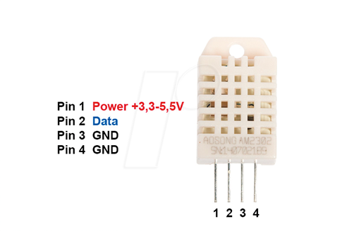

Gambar 2. 1 DHT22 (Sumber : www.musbikhin.com)

DHT22 adalah suhu dan kelembaban sensor digital senyawa yang output dikalibrasi sinyal digital. Berkat teknologi akuisisi modul khusus digital dan suhu dan kelembaban penginderaan teknologi diterapkan pada modul, DHT22 datang dengan keandalan yang sangat tinggi dan stabilitas jangka panjang yang sangat baik (Saputra, Suchendra, & Sani, 2020).

Sensor DHT22 ini mempunyai pengaturan yang sangat akurat dengan bayaran suhu ruang pengaturan dengan nilai yang tersimpan yang ada di dalam memori OTP terpadu. Dan juga sensor DHT22 memiliki jangkauan pembacaan suhu dan kelembaban yang lumayan amat luas, Setidaknya sensor DHT22 juga mampu mendistribusikan sinyal keluaran via kabel dengan panjang hingga mencapai 20 meter sehingga sesuai dan dapat untuk ditempatkan walau berada jauh di sana. Contoh yang sering di gunakan sensor ini untuk membaca suhu dan kelembapan ruangan seperti kandang, kamar di rumah, gudang, dan lain-lain. Selain dapat membaca suhu dan kelembapan ruangan sensor ini juga dapat mengukur suhu dan kelembapan udara di luar ruangan.

Sensor DHT22 adalah sensor yang dapat digunakan untuk mengukur suhu dan kelembapan udara. Sensor ini bekerja dengan pasookan tegangan 3v hingga 5v. suhu yang di ukur berkisar dari -45°C hingga +125°C serta dapat mengukur kelembapan dari 0% hingga 100%. (Abdul Kadir, 2017).

## PHP

Menurut Solichin dalam (Hidayat, Yani, Rusidi, & Saadulloh, 2019) PHP merupakan salah satu bahasa pemograman berbasis web yang ditulis oleh dan untuk pengembang web. PHP pertama kali dikembangkan oleh Rasmus Lerdorf, seorang pengembang softwere dan anggota tim Apache, dan dirilis pada akhir tahun 1994. Ramus Ledorf menciptakan PHP mulanya untuk memantau orang-orang yang mengunjungi *home page* miliknya. Seiring berjalannya waktu, PHP semakin terkenal dan akhirnya Lerdorf memutuskan untuk mengeluarkannya sebagai proyek open-source.

Pengembang juga terlibat dalam mengadopsi, meningkatkan, dan mengoptimalkan kode-kode di PHP sehingga sekarang PHP telah menjadi bahasa skrip yang sangat populer dan sering digunakan. PHP merupakan singkatan dari PHP Hypertext Preprocessor yang digunakansebagai bahasa script server-side dalam pengembangan web yang disisipkan pada dokumen HTML. Walaupun PHP dianggap sebagai bahasa skrip yang umum dan tidak memiliki tujuan tertentu, namun sering digunakan untuk pengembangan web. Ini karena PHP mempunyai fitur yang dianggap sangat bermanfaat, yaitu kemampuan untuk dimasukkan ke dalam file HTML.

PHP banyak digunakan karena selain *open-source* PHP memiliki beberapa fitur built-in yang berfungsi untuk menangani kebutuhan standart dalam pembuatan aplikasi web. PHP juga dapat digunakan diberbagai sistem operasi seperti windows, Unix serta Macintosh. PHP dapat dijalankan secara runtime melalui console serta dapat menjalakan perintah-perintah system.

PHP banyak digunakan dalam pembuatan sistus website. salah satu situs yang menggunakan PHP yaitu Wordpress dan situs besar lainnya. PHP memiliki beberapa keunggulan diantaranya

1. Banyak Digunakan

PHP biasa digunakan dalam pembuatan platform seperti blo, e-commerce, media sosial, sistem dalam perusahaan dan lain-lain. Data menunjukan website yang ada 79 % menggunakan PHP.

1. Mudah Dipelajari

Terdapat banyak referensi atau dokumentasi lengkap tentang fungsi serta contoh source codenya sehingga mudah dalam mempelajarinya.

1. Hemat Biaya

Bahasa PHP merupakan bahasa pemrograman *open-source* sehingga siapa saja dapat menggunakannya untuk membuat web atau aplikasi. Dengan hal ini dapat menghemat biaya karena menggunakan secara gratis.

1. Banyak Komunitas

Jika menemukan masalah dalam proses pengembangan atau pembuatan website, sudah banyak blog yang secara spesifikasi membahas mengenai PHP.

1. Terintegrasi dengan Database

Beberapa databse yang terintegrasi dengan PHP seperti MYSQL, Oracle, Postgressql dan lain-lain.

## MYSQL

MySQL (My Stucture Query Language) adalah sebuah perangkat lunak sistem manajemen basis data SQL (Database Management System) atau DBMS dari sekian banyak DBMS, seperti Oracle, MS SQL, Postagre SQL, dan lain-lain (Sa’idah, Sutanta, & Lestari, 2019). MySQL AB, sebuah perusahaan asal Swedia, merupakan pengembang awal MySQL pada tahun 1994. Pada tahun 2008, hak kepemilikan MySQL sepenuhnya diambil alih oleh perusahaan teknologi Amerika Serikat, Sun Microsystems, setelah mereka membeli MySQL AB. Pada tahun 2010, Sun Microsystems, salah satu perusahaan teknologi terbesar di Amerika Serikat, diakuisisi oleh Oracle. Sejak itu, Oracle telah memiliki sepenuhnya MySQL.

Mysql memiliki cara kerja dimulai dari perangkat yang akan digunakan harus terhubung keserver. Berikut merupakan gambaran cara kerja MYSQL secara sederhana.

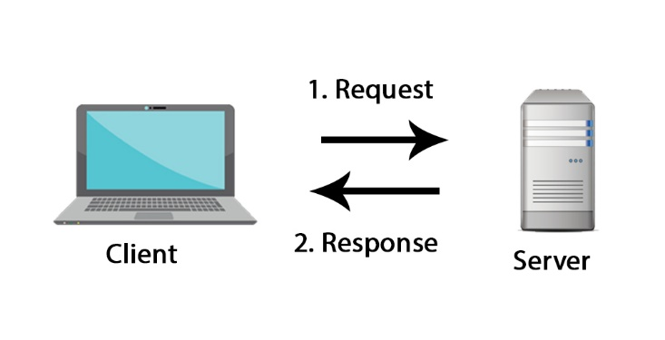

Gambar 2. 2 Cara Kerja MySql

1. MYSQL membuat database yang dapat menyimpan, memodifikasi data, serta menentukan keterkaitan tabel-tabel yang ada.
2. *Client* mengirimkan perintah dengan instruksi yang terperinci menggunakan bahasa pemrograman SQL.
3. Server akan mengeksekusi perintah yang diterima dan menampilkan informasi tersebut pada layar klien.

## JavaScript

JavaScript adalah bahasa yang digunakan untuk membuat program yang digunakan agar dokument HTML yang ditampilkan pada sebuah Browser menjadi lebih interaktif, tidak sekedar indah saja. JavaScript memberikan beberapa fungsionalitas ke dalam halaman web, sehingga dapat menjadi sebuah program yang disajikan dengan menggunakan antar muka web (Yani & Saputra, 2018).

Pada tahun 1995, Brendan Eich menciptakan JavaScript di Netscape Communications. JavaScript awalnya digunakan secara internal oleh perusahaan tersebut, khususnya untuk keperluan web browser Netscape Navigator. Nama bahasa pemrograman JavaScript awalnya adalah LiveScript. Namun, kemudian nama tersebut diubah menjadi JavaScript agar bisa lebih terkait dan mendukung bahasa pemrograman Java yang dimiliki oleh mitra mereka, Sun Microsystems. Sejak saat itu, JavaScript terus mengalami perkembangan bersamaan dengan munculnya browser web baru seperti Mozilla Firefox dan Google Chrome. Bahkan, saat ini sedang dikembangkan mesin JavaScript modern pertama yang disebut V8, yang berfungsi untuk mengompilasi bytecode menjadi kode mesin asli.

Javascript populer digunakan untuk membuat website menjadi dinamis. Konten dinamis merujuk pada konten yang dapat berubah atau bergerak di layar tanpa memerlukan pengunduhan ulang halaman. Ini bisa berupa fitur seperti slideshow foto, gambar animasi, poling interaktif, dan sejenisnya.

JavaScript memiliki beberapa kelebihan dan kekurangan yang membuat JavaScript lebih populer dibanding dengan bahasa pemrograman lain. Berikut kelebihan dari bahasa pemrograman JavaScript

1. Mudah dipelajari.
2. Selalu diperbarui dan dikembangkan.
3. Banyak digunakan dan populer.
4. Fungsi yang serbaguna.
5. Mengurangi beban server.
6. Memiliki komunitas yang aktif.

Selain kelebihan terdapat kekurangan yaitu sebagaiberikut.

1. Terkadang memiliki masalah kompatibilitas.
2. Debugging kurang efisien.

## Bootstrap

Bootstrap merupakan sebuah framework yang dapat menyelesaikan permasalahan dalam mendesain web. Slogan dari framework ini adalah “Sleek, intuitive, and powerful front-end framework for faster and easier web development”, yang berarti kita dapat mendesain sebuah website dengan lebih rapi, cepat dan mudah (Zakir, 2018). Bootstrap merupakan salah satu framework CSS yang sering digunakan untuk memperindah tampilan suatu website.

Bootstrap awalnya disebut Blueprint Twitter karena diciptakan pada tahun 2011 oleh Mark Otto dan Jacob Thornton dari Twitter sebagai sebuah framework yang bersifat open source. Bootstrap menjadi populer dengan cepat karena digunakan oleh 27% situs web di seluruh dunia. Hal tersebut disebabkan oleh kesederhanaan dan konsistensi yang ditawarkan oleh Bootstrap yang lebih baik dibandingkan dengan framework lainnya pada saat itu.

Bootstrap menyediakan kemudahan bagi pengguna dengan tidak perlu membuat kode komponen website dari awal. Framework ini terdiri dari sejumlah file CSS dan JavaScript yang berisi kelas-kelas yang dapat langsung digunakan. Bootstrap menawarkan kelas yang sangat lengkap, mulai dari kelas untuk tata letak halaman, kelas untuk menu navigasi, kelas untuk animasi, serta banyak kelas lainnya.

## ESP32

ESP 32 adalah mikrokontroler yang dikenalkan oleh Espressif System merupakan penerus dari mikrokontroler ESP8266. Perbedaan yang menjadi keunggulan mikrokontroler ESP32 dibanding dengan mikrokontroler yang lain, mulai dari pin out nya yang lebih banyak, pin analog lebih banyak, memori yang lebih besar, terdapat bluetooth 4.0 low energy serta tersedia WiFi yang memungkinkan untuk mengaplikasikan Internet of Things dengan mikokontroler ESP32 (Suriana, Setiawan, & Graha, 2021).

ESP32 adalah sebuah mikrokontroler yang dikembangkan oleh perusahaan Espressif Systems yang memiliki keunggulan karena sudah memiliki Wi-Fi dan Bluetooth terintegrasi di dalamnya. Hal ini memudahkan untuk belajar membuat sistem IoT yang memerlukan koneksi nirkabel. Selain itu, ESP32 memiliki biaya dan daya rendah, serta modul WiFi yang terintegrasi dengan chip mikrokontroler, juga dilengkapi dengan fitur Bluetooth mode ganda dan hemat daya yang membuatnya lebih fleksibel.

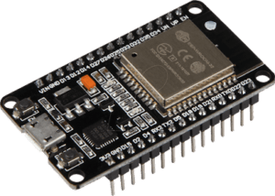

Gambar 2. 3 MIKROKONTROLER ESP32 (Sumber : raharja.ac.id)

## Liquid Crystal Display (LCD)

Liquid Crystal Display (LCD) adalah salah satu display elektronika yang umum digunakan (Subagyo & Suprianto, 2017). LCD adalah perangkat yang berfungsi sebagai media penampil dengan memanfaatkan kristal cair sebagai objek penampil utama. Seperti yang sering diamati, teknologi LCD telah banyak digunakan pada berbagai perangkat elektronik seperti kalkulator, jam digital, televisi, dan layar komputer atau laptop. Penggunaan teknologi ini sangat umum untuk menampilkan teks, angka, dan simbol. LCD karakter tersedia dalam berbagai ukuran dengan jumlah baris dan kolom yang berbeda-beda, seperti 8x2, 16x2, 20x2, 20x4, dan lain sebagainya.

## Rest API

Menurut Cooksey dalam (Wardhana , Arwani, & Rahayudi, 2020) REST API adalah API berbasis website yang menggunakan teknologi REST dan menggunakan format JSON (JavaScript Object Notation), yaitu sebuah format pertukaran data yang bisa digunakan baik pada front-end maupun back-end dari aplikasi website maupun sebuah service. Supaya lebih mudah dipahami, Rest API dapat di ilustrasikan pada saat pengguna membuka browser dan mencari suatu situs seperti facebook.com maka ini artinya user mengirimkan request dengan metode GET ke server facebook sehingga server menerima respon dalam format HTML. Berikut ilustrasinya (Triastuti, 2023).

* + - 1. pengguna mengirim permintaan dengan data yang diinginkan.
      2. Server mengirim permintaan dan mengubah data menjadi JSON ke REST Server.
      3. REST Server menerima response dalam format JSON dengan kode status dan mengirimkannya ke server (kode status: 200 berhasil, 404 tidak ditemukan, 500 kesalahan server, dan masih banyak lagi). Kode status digunakan untuk mengetahui apakah permintaan yang dikirimkan oleh user sudah benar atau belum.
      4. Server menerima dari REST Server dan mengubah respon menjadi format HTML

## PhpMyAdmin

phpMyAdmin merupakan sebuah aplikasi website open source yang ditulis dengan bahasa pemrograman PHP, XHTML, CSS, JavaScript dan berfungsi untuk pengolahan database MySQL dalam bentuk tampilan website. Aplikasi ini dikembangkan oleh The PhpMyAdmin Project dan di rilis pertama kali pada tanggal 09 September 1998.

Pada dasarnya untuk mengelola database MySQL perlu untuk mengetikan perintah – perintah dalam bentuk command line, akan tetapi hal ini cukup merepotkan karena perlu menghafal setiap perintah yang dapat digunakan baik untuk membuat, menghapus dan mengedit data base MySQL. Akan tetapi dengan menggunakan software berbasis web ini (PhpMyAdmin) kita akan dapat dengan mudah untuk melakukan manipulasi Database MySQL yang di buat.

Aplikasi ini memiliki tampilan yang mudah untuk dipahami, utamanya bagi yang baru mempelajari pengolahan Database. Fitur yang ditawarkan aplikasi PhpMyAdmin juga cukup lengkap sehingga dapat digunakan sesuai dengan kebutuhan secara maksimal. Aplikasi PhpMyAdmin ini sangat membantu untuk mempercepat pekerjaan dan hampir semua penyedia layanan web hosting telah melengkapi layanan dengan aplikasi PhpMyAdmin.

Secara garis besar PhpMyAdmin berfungsi sebagai pengolah Database MySQL berbasis website yang memiliki fitur seperti dibawah ini (Admin, 2023).

1. Membuat Database
2. Mengedit Data Base
3. Menghapus Database
4. Membuat Tabel
5. Mengedit Tabel
6. Menghapus Tabel
7. Membuat Relasi Antar Tabel
8. Menghapus Resali Antar Tabel
9. Mensortir Data
10. Dll

## Visual Studio Code

Visual Studio Code adalah aplikasi code editor buatan Microsoft yang dapat dijalankan di semua perangkat desktop secara gratis. Kelengkapan fitur dan ekstensi membuat code editor ini menjadi pilihan utama para pengembang. Visual Studio Code bahkan mendukung hampir semua sistem operasi seperti Windows, Mac OS, Linux, dan lain sebagainya (Huda, 2023).

Berdasarkan survey dari Stack Overflow, Visual Studio Code merupakan editor terpopuler di kalangan developer profesional. Dari 21 aplikasi text editor saingannya, Visual Studio Code berada di peringkat satu dengan persentase user mencapai 71.07%.

Visual Studio Code dibuat se-ringan dan se-nyaman mungkin sehingga pengguna tidak terlalu membutuhkan perangkat berspesifikasi tinggi. Aplikasi ini juga bisa dijalankan untuk membuat atau mengedit kode sumber berbagai *programming language* atau bahasa pemrograman seperti Node.js, JavaScript, TypeScript, dan lain-lain. Selain itu, Visual Studio Code menawarkan ekstensi dan ekosistem yang cukup luas. Hal ini membuatnya memiliki kompatibilitas tinggi dengan bahasa atau runtime environment lain, di iantaranya termasuk bahasa pemrograman Python, PHP, .NET, dan Java.

Visual Studio Code merupakan sodtware yang gratis namun memiliki fitur-fitur yang cukup lengkap dan mumpuni. Berikut ini adalah beberapa fitur unggulan yang dimiliki oleh Visual Studio Code.

1. Basic Editing
2. Debugging
3. Extension Marketplace
4. IntelliSense
5. Github Integration
6. Dan lain-lain

## Software Arduino Ide

Arduino IDE adalah software yang digunakan untuk membuat sketch pemrogaman atau dengan kata lain arduino IDE sebagai media untuk pemrogaman pada board yang ingin diprogram. Arduino IDE ini berguna untuk mengedit, membuat, meng-upload ke board yang ditentukan, dan meng-coding program tertentu. Arduino IDE dibuat dari bahasa pemrogaman JAVA, yang dilengkapi dengan library C/C++(wiring), yang membuat operasi input/output lebih mudah (erintafifah, 2023).

Arduino IDE memiliki beberapa fitur yang dapat digunakan, berikut fitur-fitur nya.

1. Verify

Verify digunakan untuk meng-compile atau memverify sketch coding apakah masih ada kesalahan atau tidak. Jika masih terdapat coding yang salah biasanya muncul keterangan di bawah yaitu error. Atau dengan kata lain verify digunakan untuk mengecek apakah program yang dibuat bisa berjalan atau tidak.

1. Upload

Upload digunakan untuk mengirimkan atau memasukan program ke dalam board yang ditentukan.

1. New

New digunakan unuk membuka objek baru atau membuka halaman sketch yang baru.

1. Open

Open digunakan untuk membuka projek yang pernah dibuat, dengan catatan projek tersebut telah disimpan.

1. Save

Save ditunjukan untuk menyimpan sketch atau program yang sudah dibuat.

1. Serial Monitor

Serial Monitor digunakan untuk menampilkan data yang telah dibuat setelah sketch tersebut di-upload kedalam board yang diperlukan, kemudian nantinya akan dijalankan, dan bisa dilihat pada serial monitor.

## Flowcahrt

Flowchart atau bagan alur adalah diagram yang menampilkan langkah-langkah dan keputusan untuk melakukan sebuah proses dari suatu program. Setiap langkah digambarkan dalam bentuk diagram dan dihubungkan dengan garis atau arah panah.

Flowchart berperan penting dalam memutuskan sebuah langkah atau fungsionalitas dari sebuah proyek pembuatan program yang melibatkan banyak orang sekaligus. Selain itu dengan menggunakan bagan alur proses dari sebuah program akan lebih jelas, ringkas, dan mengurangi kemungkinan untuk salah penafsiran. Penggunaan flowchart dalam dunia pemrograman juga merupakan cara yang bagus untuk menghubungkan antara kebutuhan teknis dan non-teknis.

Fungsi utama dari flowchart adalah memberi gambaran jalannya sebuah program dari satu proses ke proses lainnya. Sehingga, alur program menjadi mudah dipahami oleh semua orang. Selain itu, fungsi lain dari flowchart adalah untuk menyederhanakan rangkaian prosedur agar memudahkan pemahaman terhadap informasi tersebut (Setiawan, Flowchart Adalah: Fungsi, Jenis, Simbol, dan Contohnya, 2023).

Flowchart memiliki beberapa jenis masing-masing jenis memiliki karakteristik dalam penggunaanya. Berikut adalah jenis-jenisnya:

* + - 1. Flowchart dokumen

Flowchart dokumen (document flowchart) atau bisa juga disebut dengan paperwork flowchart. Flowchart dokumen berfungsi untuk menelusuri alur form dari satu bagian ke bagian yang lain, termasuk bagaimana laporan diproses, dicatat, dan disimpan.

* + - 1. Flowchart program

Flowchart program menggambarkan secara rinci prosedur dari proses program. Flowchart program terdiri dari dua macam, antara lain: flowchart logika program (program logic flowchart) dan flowchart program komputer terinci (detailed computer program flowchart).

* + - 1. Flowchart proses

Flowchart proses adalah cara penggambaran rekayasa industrial dengan cara merinci dan menganalisis langkah-langkah selanjutnya dalam suatu prosedur atau sistem.

* + - 1. Flowchart sistem

Flowchart sistem adalah flowchart yang menampilkan tahapan atau proses kerja yang sedang berlangsung di dalam sistem secara menyeluruh. Selain itu flowchart sistem juga menguraikan urutan dari setiap prosedur yang ada di dalam sistem.

* + - 1. Flowchart skematik

Flowchart skematik menampilkan alur prosedur suatu sistem, hampir sama dengan flowchart sistem. Namun, ada perbedaan dalam penggunaan simbol-simbol dalam menggambarkan alur. Selain simbol-simbol, flowchart skematik juga menggunakan gambar-gambar komputer serta peralatan lainnya untuk mempermudah dalam pembacaan flowchart untuk orang awam.

## Tinjauan Studi

Pada perancangan sistem monitoring suhu dan kelembapan ini sudah ada penelitian yang serupa yaitu meneliti suhu dan kelembapan pada ruang server, sebagai upaya untuk mengembangkan dan sekaligus mengapreasikan karya rancangan serta penulisan. Berikut adalah daftar untuk studi pusaka antara lain:

1. **Penulis :** Emanuel Budi Raharjo, Stefanus Marwanto, Nazori AZ

**Judul :** RANCANGAN SISTEM MONITORING SUHU DAN KELEMBAPAN RUANG SERVER BERBASIS INTERNET OF THINGS

**Tahun / Nomor Jurnal :** Edisi. 22/ATW/September/2019, ISSN 2337-3148

Kondisi lingkungan ruang server sangat penting untuk diketahui. Banyak permasalahan mungkin terjadi ketika server dalam kondisi sibuk atau sedang tidak dalam pengawasan. Ruang server adalah sumber daya penting bagi perusahaan karena terdapat aplikasi-aplikasi dan basis data penting untuk keberlanjutan perusahaan sehingga ruangan, server, dan semua perangkat jaringan dalam ruang ini perlu diawasi secara aktual dan terus menerus. Faktor penting yang perlu dimonitor dalam ruang server adalah suhu dan kelembapan. Salah satu cara untuk melakukan monitoring terhadap kondisi ruang server adalah dengan membuat sebuah mekanisme otomasi elektronik Sensor dapat mengumpulkan data suhu, kelembapan, tegangan, arus dan lainnya dari jarak jauh serta mengirimkan data dengan konsep Internet of Things (IOT). Sistem monitoring suhu dan kelembapan ruang server memanfaatkan modul sensor DHT11 untuk mengukur nilai suhu dan kelembapan ruang secara real time. Sensor ini dikendalikan oleh modul Mikrokontroller ESP8266 sebagai perangkat utama yang mengendalikan pengambilan data secara teratur sekaligus mengirimkan data untuk ditampilkan ke LCD karakter dan antarmuka laman Thing speak. Perancangan sistem monitoring suhu dan kelembapan ruang server berbasis internet of things menggunakan sensor suhu dan kelembaban DHT-11 ini dapat bekerja dengan baik. Hasil pengukuran suhu dan kelembapan di ruang server dapat ditampilkan di LCD karakter 16x2 dan dikirimkan ke laman ThingSpeak melalui koneksi internet wireless. Grafik data suhu dan kelembapan dapat diakses melalui laman ThingSpeak menggunakan laptop maupun smartphone dengan nilai rata-rata ketidaksesuaian dari 10 kali pengambilan data adalah sebesar 2,00C untuk data suhu dan 3,1% untuk data kelembapan.

1. **Penulis :** Nazmudin Septiyadi, Reynal Danu Gustian

**Judul :** Dasboard Monitoring Temperatur Ruangan Server dengan Sensor DHT22 Berbasis ESP8266 pada Universitas Raharja

**Tahun / Nomor Jurnal :** Vol 8 No 2 Agustus 2022, ISSN : 2356 – 5195

Masalah yang muncul sejauh ini terhadap Universitas Raharja adalah kondisi dimana bagian Puskom memiliki ruangan server yang harus di jaga temperatur suhu ruangannya karna pada ruangan tersebut ada beberapa server yang menyimpan data kampus, baik mahasiswa dan dosen. Sehingga temperatur suhu ruangan server sangat di tuntut untuk lebih terjaga suhunya dengan baik. Semakin bertambahnya kebutuhan Teknologi yang berkembang pesat tiap tahun harus dilakukan peningkatan kualitas sumber daya manusia, dan aplikasi yang digunakan sebagai monitoring temperatur suhu ruangan server, Untuk sarana prasarana perangkat maintenance sangat memadai. Berdasarkan masalah tersebut perlu adanya monitoring temperatur suhu ruangan server bagian Puskom yang berjalan saat masih manual dengan alat termometer suhu, sehingga kurang cepat dan akurat dalam mengetahu suhu ruangan,kendala yang sering dihadapi dan bagaimana cara staf Puskom melakukan pengontrolan temperatur suhu ruangan server, harus masuk terlebih dahulu ke ruangan server untuk melihat alat termometer suhu.Dan harapan penelitian ini dapat merancangkan sistem monitoring temperatur suhu ruangan server Divisi Puskom yang lebih mudah digunakan dan cepat dalam menyajikan data dalam bentuk dasboard mobile. Pembangunan purwarupa server menggunakan sensor DHT22 berbasis ESP8266 adalah sistem yang digunakan untuk mengukur suhu ruangan server secara otomatis menggunakan bantuan perangkat keras yang saling terintegrasi. Sistem ini dibangun menggunakan ESP8266 dengan pemrograman Arduino IDE. Sistem ini dapat menjawab rumusan masalah saat ini berjalan, dimana Sistem suhu ruangan server yang berjalan saat ini sudah diimplementasikan dengan menggunakan sensor DHT22 berbasis ESP8266 sehingga lebih cepat dalam proses pengukuran suhu ruangan server secara optimal bagi staf Teknik. Dalam pengukuran ruangan server ini memang tidak lepas dari kendala juga, tapi dalam pelaksanaanya pengukuran suhu ruangan server ini memerlukan perangkat yang selalu On artinya tidak boleh padam listrik,jika memang padam makan system pasti terhenti.Dan petugas Teknik untuk mengetahui suhu ruangn di lakukan secara manual dengan termometer.

1. Penulis : Dody Hidayar, Ika Sari.

Judul : MONITORING SUHU DAN KELEMBABAN BERBASIS INTERNET of THINGS (IoT)

Tahun / Nomor Jurnal: Volume 4 Nomor 1, April 2021, e-ISSN : 2541-2019

Suhu udara pada permukaan bumi bersifat relatif, hal ini bergantung pada faktor-faktor yang mempengaruhinya. Lamanya penyinaran matahari merupakan salah satu faktor yang mempengaruhi suhu di udara. Hal tersebut berdampak langsung dengan adanya perubahan suhu di udara. Untuk menghabiskan waktu didalam ruangan/gedung manusia akan mencari kondisi yang nyaman, faktor kenyamanan tersebut tergantung suhu yang ada di sekitar nya. Untuk dapat mengetahui tingkat suhu dan kelembapan di perlukan nya sebuah alat yang dapat mengukurnya. Penelitian yang dilakukan yakni Monitoring Suhu dan Kelembaban Berbasis Internet of Things (IoT) menggunakan perangkat NodeMCU ESP8266 sebagai mikrokontroller dan aplikasi pendukung Blynk sebagai alat monitoring. Sistem ini terdiri dari sensor DHT11 yang digunakan sebagai sensor pengukur suhu dan kelembaban. Sistem juga terhubung dengan Buzzer dimana fungsi dari Buzzer tersebut adalah sebagai output Alarm jika terjadi perubahan suhu yang tinggi dengan melampaui batas yang sudah ditetapkan sebesar 40oC Maka Buzzer akan aktif berbunyi serta akan menampilkan hasil pengukuran suhu pada smartphone.

# 

# BAB III METODE PENELITIAN

## Gambaran Umum Sistem

Secara umum alat ini digunakan untuk memonitoring suhu dan kelembapan pada ruang server. Pada perancangan alat ini menggunakan mikrokontroler ESP32 sebagai kendali seluruh komponen yang terhubung. Data suhu dan kelembapan yang dihasilkan oleh sensor DHT22 akan di pantau secara terus menerus serta data akan ditampilkan pada LCD dan aplikasi berbasis web yang dapat diakses browser dari perangkat komputer atau handphone. Cara kerja mikrikontroller ESP32 dengan aplikasi berbasis web yaitu menggunakan bantuan internet dimana ESP32 akan terhubung ke wifi untuk mengakes rest API dari web yang telah di hosting. Dengan terhubungnya ke internet dapat memudahkan pengguna untuk mematau suhu dan kelembapan di suatu are secara realtime tanpa harus berada di tempat tersebut.

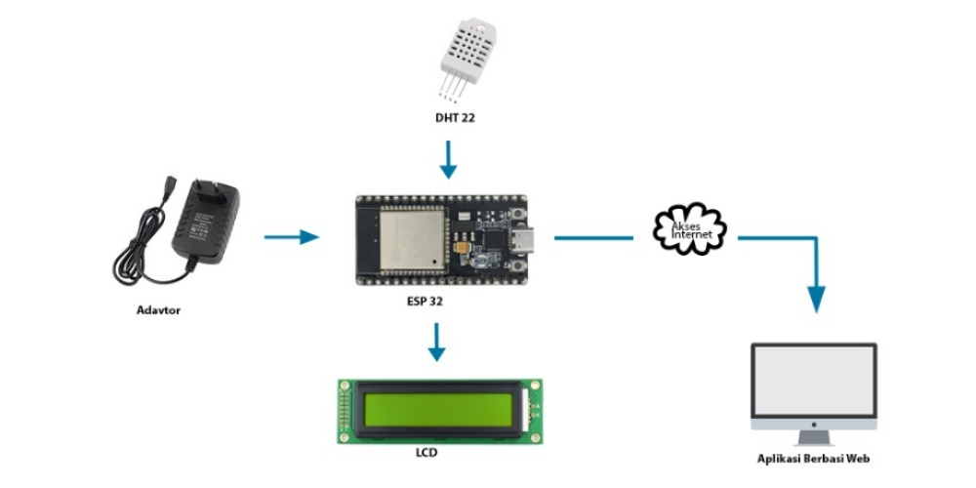

Gambar 3. 1 Diagram Alur Sistem

## Blok Diagram

Blok Diagram merupakan bagian terpenting dalam perancangan dan pembuatan alat ini, dengan adanya blok diagram dapat mempermudah mengetahui prisip kerja dari rankaian sistem. Pada perancangan alat terdapat komponen yang di

kelompokan menjadi tiga komponen yaitu inpu, proses, dan output. Perancangan sistem dapat dilihat pada blok diagram dibawah ini.

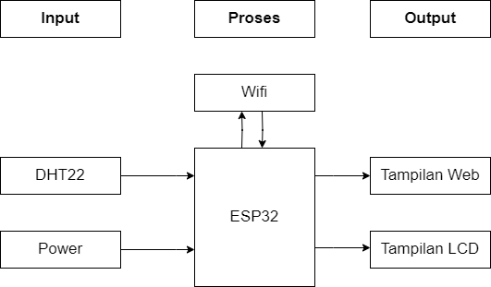

Gambar 3. 2 BLok Diagram Sistem

Berikut ini adalah keterangan dari blok diagram diatas.

1. DHT22 merupakan sensor suhu dan kelembapan pada ruangam sebagai input dalam sistem
2. Power sebagai pemberi tegangan ke seluruh sistem alat pengukur suhu dan kelembapan
3. ESP32 sebagai pengelola data dan sebagai kendali atas semua alat yang terhubung
4. Wifi sebagai penghubung Mikrokontroller ESP32 ke jaringan internet
5. Web digunakan untuk menampilkan keluaran atau output dari alat berupa data suhu dan kelembapan
6. LCD digunakan untuk menampilkan data suhu dan kelembapan yang dikirim oleh sensor dan disimpan di server.

## Rancangan Komponen Fisik

Gambar 1 Rancangan Komponen Keseluruhan

## 

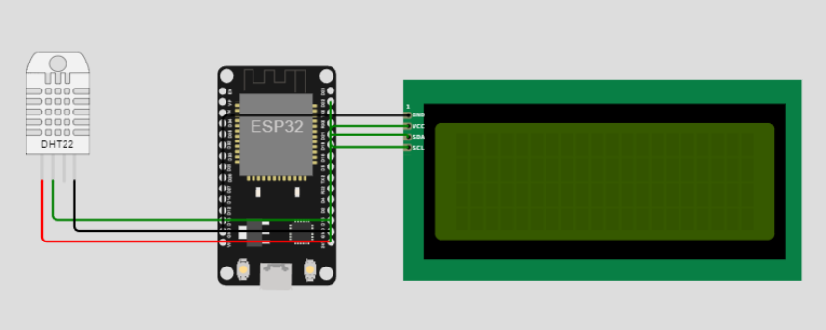

Gambar 3. 3 Rancangan Komponen keseluruhan

Pada gambar diatas merupakan rankaian perangkat yang sudah digabungkan antara Mikrocontroler ESP32 dengan komponen pendukung lainya, dan akan menerangkan sistem cara jarka serta proses dari “PERANCANGAN SISTEM MONITORING SUHU DAN KELEMBAPAN MENGGUNAKAN SENSOR DHT 22 BERBASIS IOT PADA RUANG SERVER PT. MEDIA DISTRIBUSI PRIMA” yang akan dipaparkan pada sub bab sebagai berikut.

* + 1. **Rangkaian sensor DHT 22**

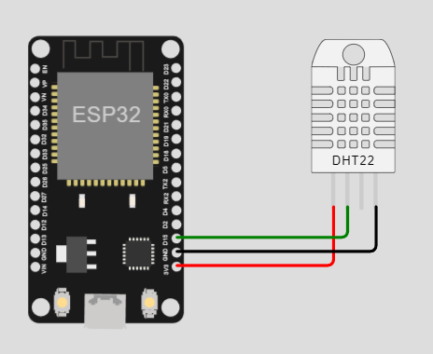

Gambar 3. 4 Rangkaian Sensor DHT22

Pada rangkaian sensor DHT22 di hubungkan dengan mikrokontroller ESP32 memalui koneksi seperti gambar diatas. Rangkaian sensor DHT22 digunakan untuk mendeteksi suhu dan kelembapan pada ruang server.

Berikut adalah table konfigurasi pin antara sensor DHT22 dan mikrokontroller ESP32.

Tabel 3. 1 Konfigurasi Pin DHT22 dan ESP32

|  |  |  |
| --- | --- | --- |
| ESP32 | DHT22 | Keterangan |
| 3V3 | VCC | Power |
| D15 | Data | Membaca Data Sensor |
| GND | GND | Ground |

* + 1. **Rangkaian LCD**

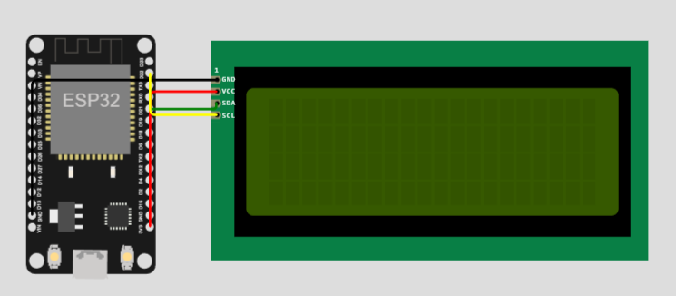

Gambar 3. 5 Rangkaian LCD

Pada rangkaian ini LCD di hubungkan dengan ESP32 dengan koneksi seperti gambar diatas. Berikut adalah table konfigurasi pin antara sensor LCD dan mikrokontroller ESP32.

Tabel 3. 2 Konfigurasi Pin LCD dan ESP32

|  |  |  |
| --- | --- | --- |
| LCD | DHT22 | Keterangan |
| GND | GND.2 | Ground |
| VCC | 3V3 | Power |
| SDA | D21 | Mengirim Data |
| SCL | D22 | Mengirimkan sinyal Clock |

## Perancangan Program Mikrokontroler ESP32

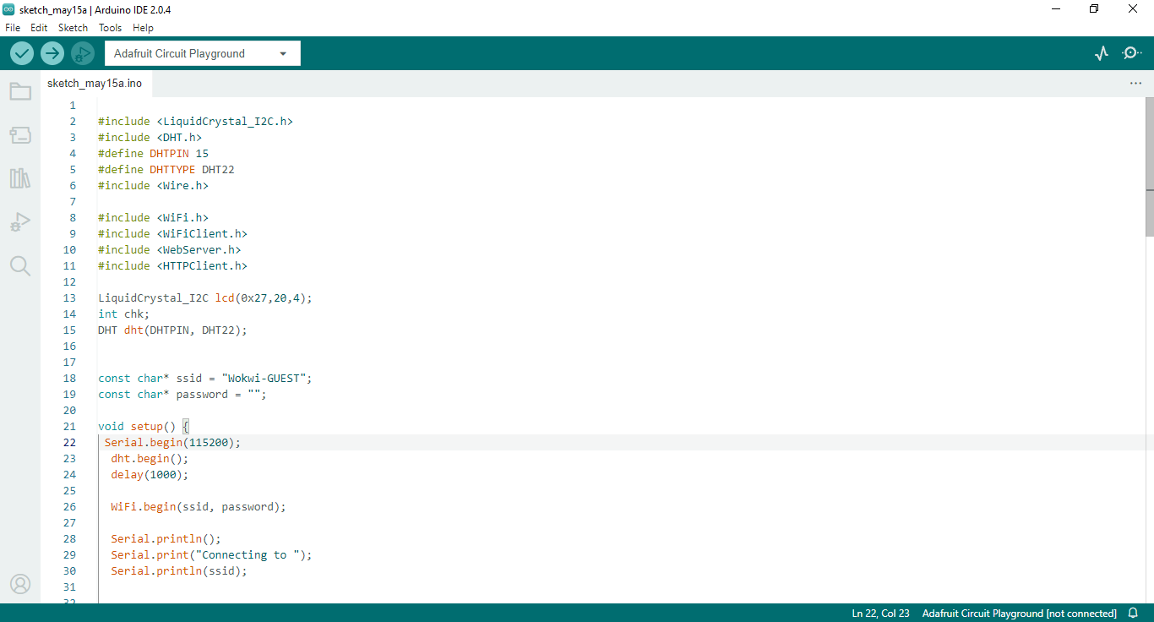

Gambar 3. 6 Perancangan Program mikrokontroler ESP32

Pada gambar diatas merupakan source code untuk mikrokontroller ESP32 dengan menggunakan bahasa pemrograman c++ serta di buat dengan menggunakan aplikasi Arduino IDE. Untuk dapat memasukan program ke ESP32 perlu menambakan *library* kedalam Arduino IDE. Untuk dapat mengirim data ke aplikasi berbasis web perlu menambahkan Rest Api dari web dan beberapa *library* seperti wifi dan HTTPClient.

## Perancangan Program Web

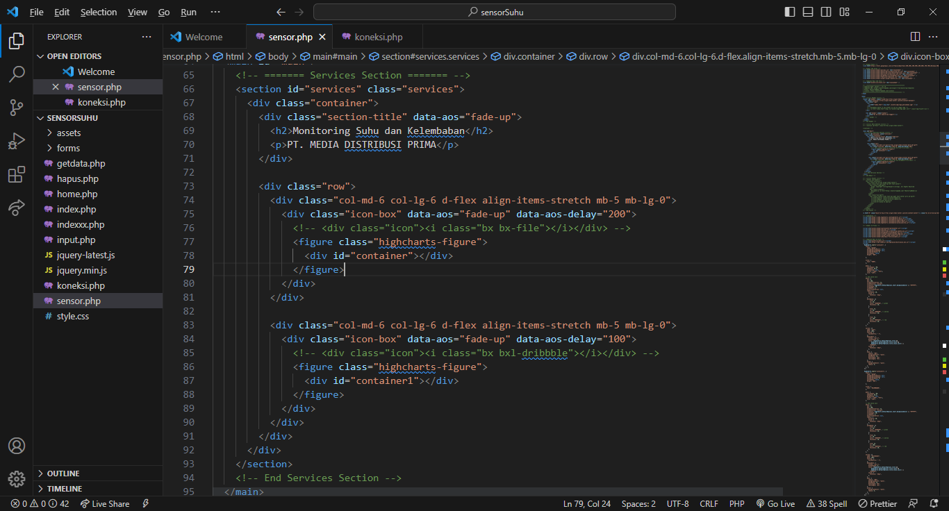

Gambar 3. 7 Perancangan Program web

Pada gambar diatas merupakan source code HTML, CSS, Javascript dan PHP untuk menampilkan data yang dikirim oleh sensor yang telah dikoneksikan dengan mikrokontroller. Pada program diatas terdapat library yang digunakan untuk menampilkan data yaitu higchart js dan menggunakan framework bootstrap sebagai front-end nya.

## Perancangan Antarmuka Monitoring Suhu dan Kelembapan

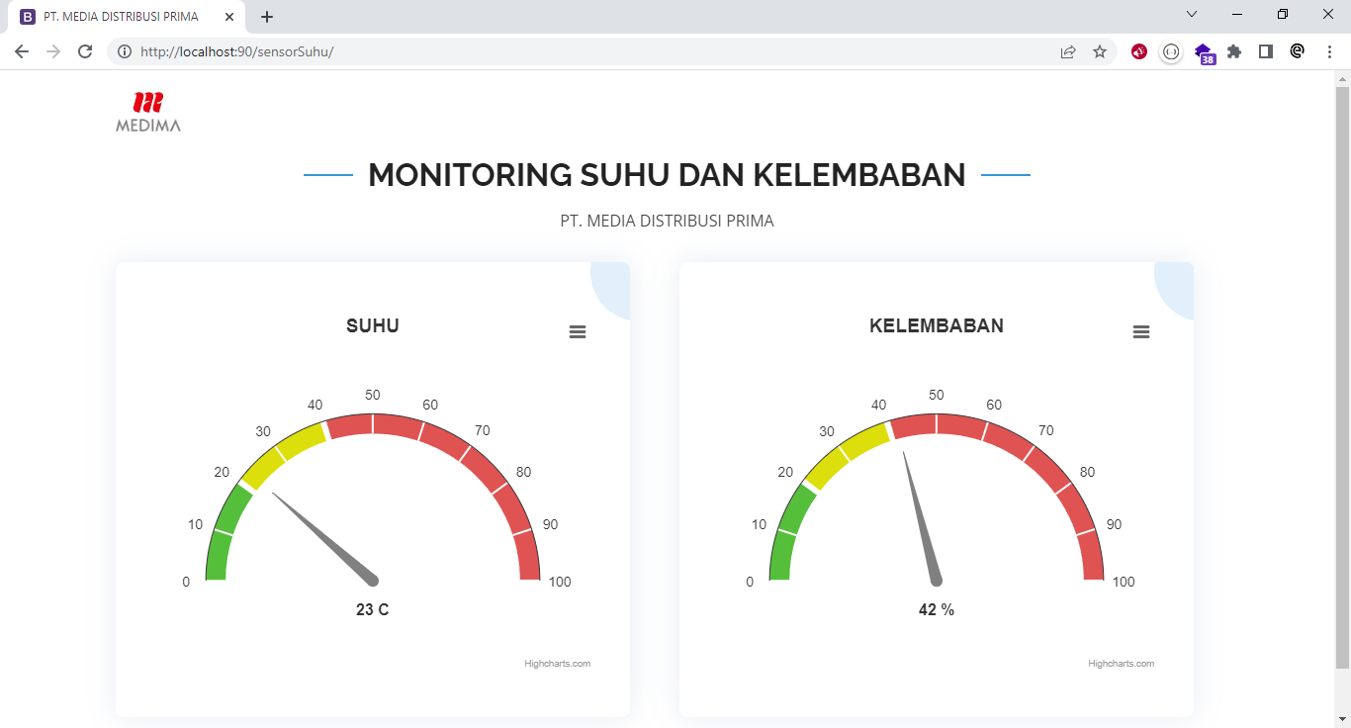

Gambar 3. 8 Perancangan antarmuka monitoring suhu dan kelembapan

Pada gambar diatas merupakan perancangan antarmuka untuk menampilkan data suhu dan kelembapan yang dikirim dari sensor serta telah dikoneksikan dengan mikrokontroller. Pada antarmuka diatas jika data suhu kurang dari standar yang telah di tentukan maka jarum spido meter akan menunjuk ke warna hijau, jika data sesuai dengan standar maka jarum spido akan menunjuk ke warna kuning dan jika data melebihi dari standart yang di tentukan maka jarum spido akan menunjuk ke warna merah. Begitupun dengan data kelembapan yang ditampilkan.

## Uraian Prosedur

Berikut merupakan flowchart cara kerja dari sistem monitoring suhu dan kelembapan pada ruang server:

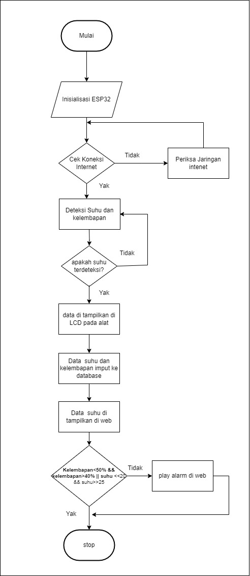

Gambar 3. 9 Flowchart Cara Kerja Sistem

Flowchart diatas menjelaskan cara kerja *mikrocontroller* ESP32 dengan DHT22, LCD dan aplikasi berbasis web. Pada flowchart di atas pada pertama kali alat menerima power sehingga semua alat akan berfungsi dan bekerja sesuai dengan perannya masing-masing.

Ketika semua alat sudah terinisialisai, dan *microcontroller* ESP32 telah terkoneksi dengan baik dengan jaringan internet. Maka sensor DHT22 akan mendeteksi suhu dan kelembapan pada ruangan server. Jikah suhu belum terdeteksi maka sensor akan terus mendeteksi sehingga data suhu dan kelembapan di dapatkan. Data suhu dan kelembapan tersebut akan ditampilkan pada layar LCD serta akan dikirim atau diinput secara otomatis ke database yang telah disediakan.

Data suhu dan kelembapan terbaru yang ada di database secara otomatis akan ditampilkan pada aplikasi berbasis web. Jika data suhu lebih dari 25 derajat Celcius dan suhu kurang dari 20 derjat celcius atau data kelembapan kurang dari 40% serta kelembapan lebih dari 50% maka aplikasi web akan memutar alarm sebagai notifikasi pemberitahuan.

DAFTAR PUSTAKA

Abdullah, Cholish, & Haq, M. Z. (2021). Pemanfaatan IoT (Internet of Things) Dalam Monitoring Kadar Kepekatan Asap dan Kendali Camera Tracking. *Jurnal Ilmiah Pendidikan Teknik Elektro*, 86-92.

Admin. (2023, 05 17). *Apa itu phpMyAdmin ? Berikut Pengertian Dan Fungsinya*. From utopicomputers: https://www.utopicomputers.com/apa-itu-phpmyadmin-berikut-pengertian-dan-fungsinya/

Bahri, S., & Suhardiyanto. (2018). SISTEM KEAMANAN RUANG SERVER MENGGUNAKAN TEKNOLOGI RFID DAN PASSWORD. *Elektum*, 11-17.

erintafifah. (2023, 05 17). *Mengenal Perangkat Lunak Arduino IDE*. From kmtech: https://www.kmtech.id/post/mengenal-perangkat-lunak-arduino-ide

Hermawansa, H., & Kalsum, T. U. (2019). ANALISIS KINERJA SENSOR PADA ROBOT PENDETEKSI KOTORAN DEBU DAN AIR. *ILKOM*, 53-58.

Hidayat, A., Yani, A., Rusidi, & Saadulloh. (2019). MEMBANGUN WEBSITE SMA PGRI GUNUNG RAYA RANAU MENGGUNAKAN PHP DAN MYSQL. *JTIM*, 41-52.

Huda, N. (2023, 05 17). *Visual Studio Code: Pengertian, Fitur, Keunggulan dan Jenisnya*. From dewaweb: https://www.dewaweb.com/blog/mengenal-visual-studio-code/

Indarwati, S., Respati, S. M., & Darmanto. (2019). KEBUTUHAN DAYA PADA AIR CONDITIONER SAAT TERJADI PERBEDAAN SUHU DAN KELEMBABAN. *Momentum*, 91-95.

Masitoh, N., Rosidah, E., & Kurniawati, A. (2023). PENGARUH LAYANAN DIGITAL BANKING TERHADAP KEPUASAN NASABAH PADA PT BANK NEGARA INDONESIA (PERSERO) TBK KANTOR CABANG TASIKMALAYA. *BanKu*, 11-16.

Michael, A., Hermawan, H., & Pratiwi, H. I. (2019). Sistem Monitoring Server Dengan Menggunakan SNMP. *Widyakala Journal*, 163-166.

Nirwan, S., & MS, H. (2020). RANCANG BANGUN APLIKASI UNTUK PROTOTIPE SISTEM MONITORING KONSUMSI ENERGI LISTRIK PADA PERALATAN ELEKTRONIK BERBASIS PZEM-004T. *Jurnal Teknik Informatika*.

Prakoso, D. R., & Asmunin. (2018). IMPLEMENTASI DAN PERBANDINGAN PERFORMA PROXMOX DALAM VIRTUALISASI DENGAN TIGA VIRTUAL SERVER. *Jurnal Manajemen Informatika*, 79-85.

Rinaldi, M. R., Hamzah, A., & Lestari, U. (2018). SISTEM PEMANTAUAN LINGKUNGAN RUANG SERVER BERBASIS INTERNET OF THINGS MENGGUNAKAN PROTOKOL MESSAGE QUEUE TELEMETRY TRANSPORT. *JARKOM*, 107-117.

Sa’idah, N., Sutanta, E., & Lestari, U. (2019). SISTEM APLIKASI PENJUALAN PRODUK NASA PADA STOKIS E.1377. *urnal SCRIPT*, 239-247.

Sahi, A. (2020). APLIKASI TEST POTENSI AKADEMIK SELEKSI SARINGAN MASUK LP3I BERBASIS WEB ONLINE MENGGUNAKAN FRAMEWORK CODEIGNITER . *TEMATIK*, 120-129.

Saputra, F., Suchendra, D. R., & Sani, M. I. (2020). IMPLEMENTASI SISTEM SENSOR DHT22 UNTUK MENSTABILKAN SUHU DAN KELEMBAPAN BERBASIS MIKROKONTROLLER NODEMCU ESP8266 PADA RUANGAN. *Jurnal Eproc*.

Setiawan , R. (2023, Maret 31). *Memahami Apa Itu Internet of Things*. From dicoding.com: https://www.dicoding.com/blog/apa-itu-internet-of-things/

Setiawan, R. (2023, 05 17). *Flowchart Adalah: Fungsi, Jenis, Simbol, dan Contohnya*. From dicoding: https://www.dicoding.com/blog/flowchart-adalah/

Somya, R. (2018). Aplikasi Manajemen Proyek Berbasis Framework CodeIgniter dan Bootstrap di PT. Pura Barutama. *JPIT*.

Subagyo, L. A., & Suprianto, B. (2017). SISTEM MONITORING ARUS TIDAK SEIMBANG 3 FASA BERBASIS ARDUINO UNO . *Jurnal Teknik Elektro*.

Supu, I., Usman, B., Basri, S., & Sunarmi. (2016). PENGARUH SUHU TERHADAP PERPINDAHAN PANAS PADA MATERIAL YANG BERBEDA. *JURNAL DINAMIKA*, 62-73.

Suriana, I., Setiawan, I. A., & Graha, I. S. (2021). Rancang Bangun Sistem Pengaman Kotak Dana Punia berbasis Mikrokontroler NodeMCU ESP32 dan Aplikasi Telegram. *Jurnal Ilmiah TELSINAS*, 11-20.

Triastuti, A. (2023, 05 17). *Bahas Tuntas REST API dan RESTful API*. From kmtech: https://www.kmtech.id/post/bahas-tuntas-rest-api-dan-restful-api

Wardhana , W. G., Arwani, I., & Rahayudi, B. (2020). Implementasi Teknologi Restful Web Service Dalam Pengembangan Sistem Informasi Perekaman Prestasi Mahasiswa Berbasis Website (Studi Kasus: Fakultas Teknologi Pertanian Universitas Brawijaya). *Jurnal Pengembangan Teknologi Informasi dan Ilmu Komputer*, 680-689.

Yani, A., & Saputra, B. (2018). RANCANG BANGUN SISTEM INFORMASI EVALUASI SISWA DAN KEHADIRAN GURU BERBASIS WEB (Studi Kasus di SMK Nusa Putra Kota Tangerang). *JURNAL PETIR*, 107-124.

Zakir, A. (2018). RANCANG BANGUN RESPONSIVE WEB LAYOUT DENGAN MENGGUNAKAN BOOTSTRAP FRAMEWORK. *INFOTEKJAR*, 7-10.

LAMPIRAN